

线圈磁场计算与仿真

|  |  |
| --- | --- |
| 院系 | 电子信息与通信 |
| 专业班级 | 电子信息工程信卓2001 |
| 姓名 | 郭嘉豪 |
| 学号 | U202013803 |
| 指导老师 | 田加胜 |

目录

1 线圈模型与结构尺寸 4

2 算法表达式与计算步骤 5

2.1 对载流圆环产生的磁场进行数学建模 5

3 Matlab程序代码运行结果 8

3.1 Z=0时的磁场分布 8

3.2 Z=1mm时的磁场分布 8

3.3 Z=2mm时的磁场分布 9

3.4 Z=3mm时的磁场分布 9

3.5 Z=4mm时的磁场分布 10

3.6 Z=5mm时的磁场分布 10

3.7 Z=7mm时的磁场分布 11

3.8 Z=10mm时的磁场分布 11

3.9 Z=13mm时的磁场分布 12

3.10 Z=15mm时的磁场分布 12

4 Comsol软件仿真结果 13

4.1 仿真模型建立 13

4.2 仿真参数设置 15

4.2.1 磁场线圈方程选择 15

4.2.2 大气范围设置 16

4.2.3 铜线范围设置 16

4.2.4 计算设置 17

4.2.5 磁通量箭头绘制参数设置 18

4.3 仿真结果 19

4.3.1 空间磁场分布图 19

4.3.2 磁通密度模（T） 20

4.3.3 磁场模（A/m） 20

5 结果分析 21

5.1 与圆环平行的平面分析 21

5.2 与圆环垂直的平面分析 25

6 附录Matlab程序代码 28

6.1.1 一个载流环在真空中的磁场分布函数 28

6.1.2 叠加原理 29

7 七、参考文献 35

# 线圈模型与结构尺寸

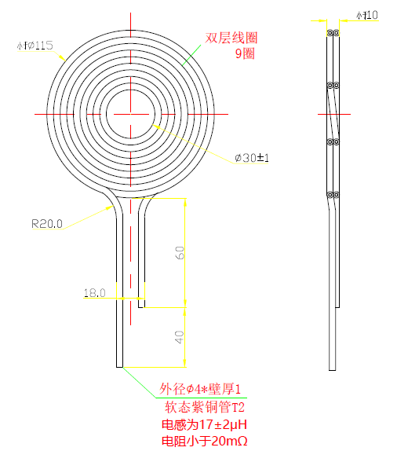

图表 1 线圈模型

# 算法表达式与计算步骤

## 对载流圆环产生的磁场进行数学建模

设载流圆环的半径为 $R$, 其中通有电流为 $I$。 如图 1 所示, 设载流圆环位于 $y−z$ 平面上, 圆心 与坐标原点重合, 载流圆环中心轴线与 $x$ 轴重合。

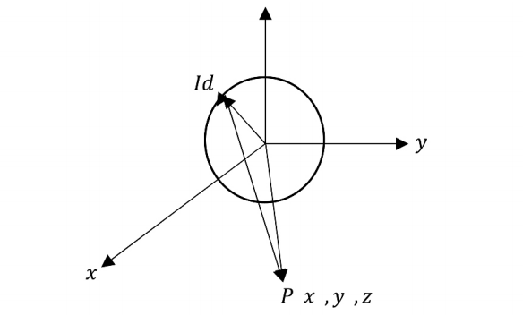

图表 2 载流圆环磁场分析图

在空间任取一点 $P\left(x_{0},y_{0},z_{0}\right)$, 计算 $P$ 处的 磁感应强度。在圆环上任取电流元 $I\vec{dl}$, 由毕奥 $−$ 萨伐尔定律知该电流元在 $P$ 点产生的磁感应 强度为

$$\vec{dB}=\frac{μ_{0}}{4π}\frac{I\vec{dl}×\vec{e_{r}}}{r^{2}}=\frac{μ_{0}}{4π}\frac{I\vec{dl}×\vec{r}}{r^{3}}$$

其中 $\vec{r}$ 为电流元到 $P$ 点的距离。  
由磁场的叠加原理, 则 $P$ 点的磁感应强度为

$$\vec{B}=\text{∮} d\vec{B}$$

因为直接求取该积分计算过程复杂且易出 错, 所以为了简化计算过程, 我们在空间直角坐标 系中, 首先分别求取在 $x$ 轴, $y$ 轴, $z$ 轴的磁感应强 度分量, 然后求矢量和得 $P$ 点的磁感应强度, 最 后绘制磁场分布图, 分析载流圆环在全空间的磁 场分布特点。  
设 $(x,y,z)$ 为电流元的坐标, 则电流元 $\vec{Idl}$ 和 电流元到 $P$ 点的距离 $\vec{r}$ 在空间直角坐标系下的 表示：

$$\begin{matrix}\vec{dl} & =d\vec{xi}+d\vec{y}+d\vec{k} \\ \vec{r} & =\left(x_{0}−x\right)i+\left(y_{0}−y\right)\vec{j}+\left(z_{0}−z\right)\vec{k}\end{matrix}$$

将式（2）（3）代入式（1）, 其中

$$\begin{matrix} & d\vec{l}×\vec{r}=\left|\begin{matrix}\vec{i} & \vec{j} & \vec{k} \\ & \frac{dx}{x_{0}−x}\frac{dy}{y_{0}−y}\frac{dz}{z_{0}−z} & \end{matrix}\right|= \\ & \left[\left(z_{0}−z\right)dy−\left(y_{0}−y\right)dz\right]i+ \\ & \left[\left(x_{0}−x\right)dz−\left(z_{0}−z\right)dx\right] \vec{j} + \\ & \left[\left(y_{0}−y\right)dx−\left(x_{0}−x\right)dy\right]\vec{k} \\ & \end{matrix}$$

所以 $P$ 点的磁感应强度分量为：

$$\begin{matrix}B_{x}=\text{∮} dB×cos⁡α & =\frac{μ_{0}I}{4π}\text{∮} \frac{\left(z_{0}−z\right)}{r^{3}}dy− \\ \frac{\left(y_{0}−y\right)}{r^{3}}dz & \\ B_{y}=\text{∮} dB×cos⁡β & =\frac{μ_{0}I}{4π}\text{∮} \frac{\left(x_{0}−x\right)}{r^{3}}dz− \\ \frac{\left(z_{0}−z\right)}{r^{3}}dx & \\ B_{z} & =\text{∮} dB×cos⁡γ=\frac{μ_{0}I}{4π}\text{∮} \frac{\left(y_{0}−y\right)}{r^{3}}dx− \\ \frac{\left(x_{0}−x\right)}{r^{3}}dy & \end{matrix}$$

于是得到了一个载流环的磁场分布，对于我们的建模目标仅需要计算18个不同大小，放置空间位置不同的载流圆环分别在真空中产生的磁场，然后运用叠加原理即可得到整个真空中的磁场分布。

# Matlab程序代码运行结果

## Z=0时的磁场分布

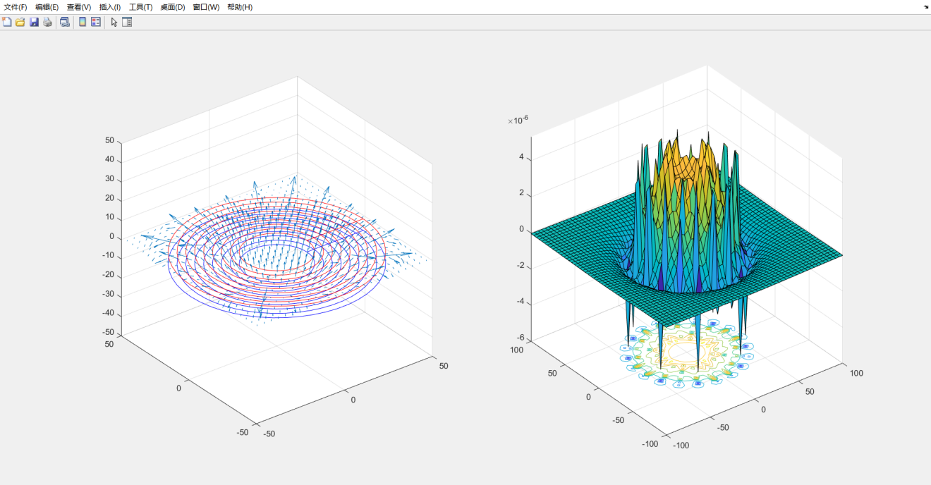

## Z=1mm时的磁场分布

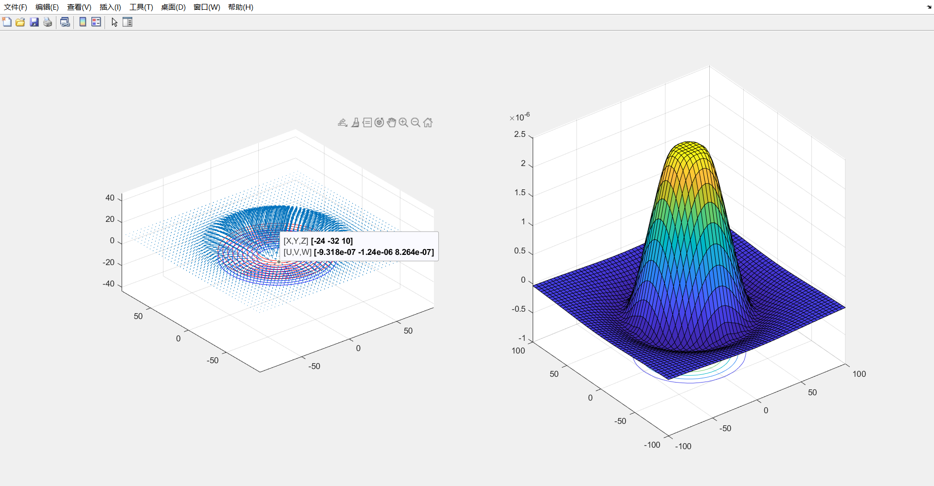

## Z=2mm时的磁场分布

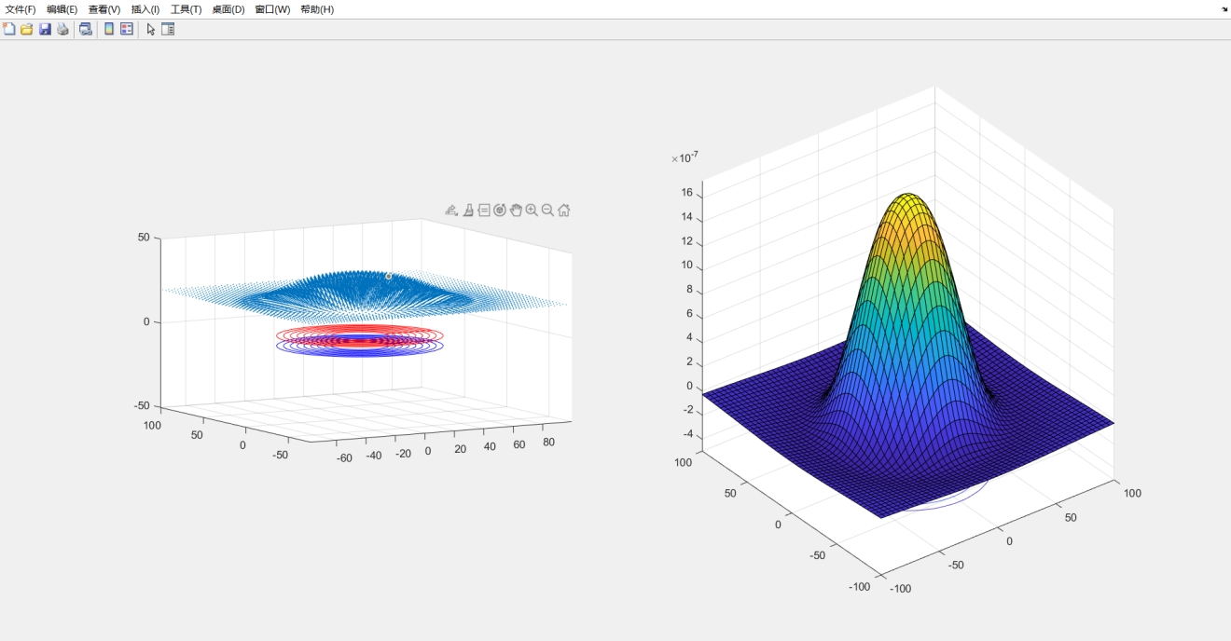

## Z=3mm时的磁场分布

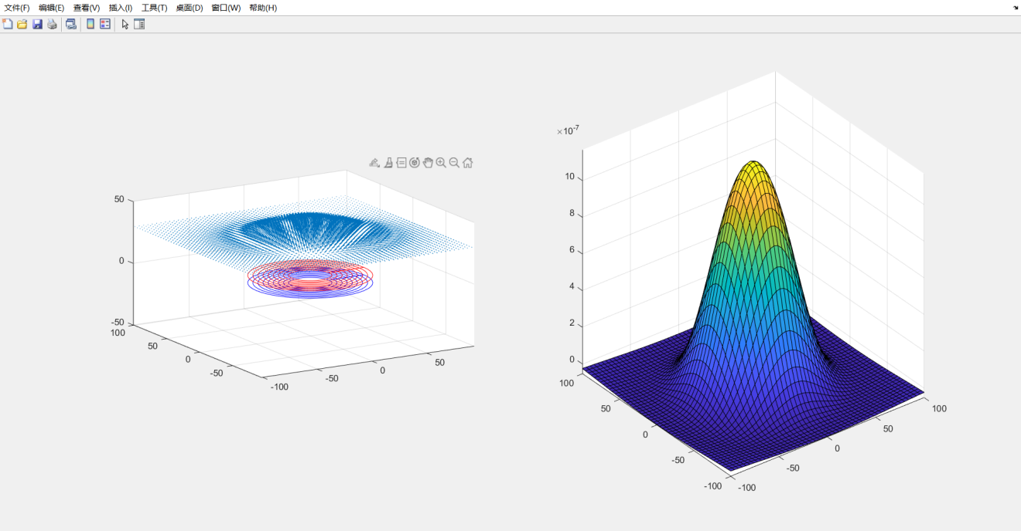

## Z=4mm时的磁场分布

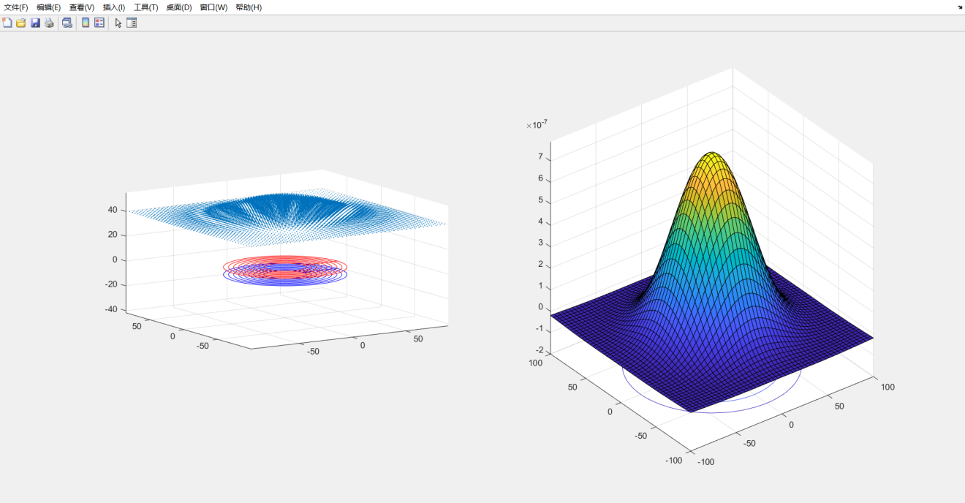

## Z=5mm时的磁场分布

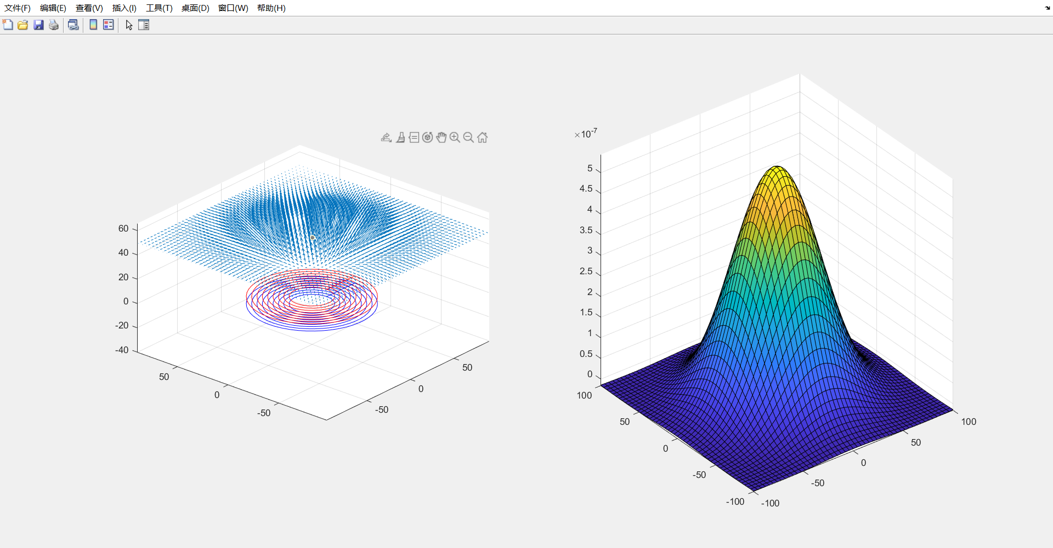

## Z=7mm时的磁场分布

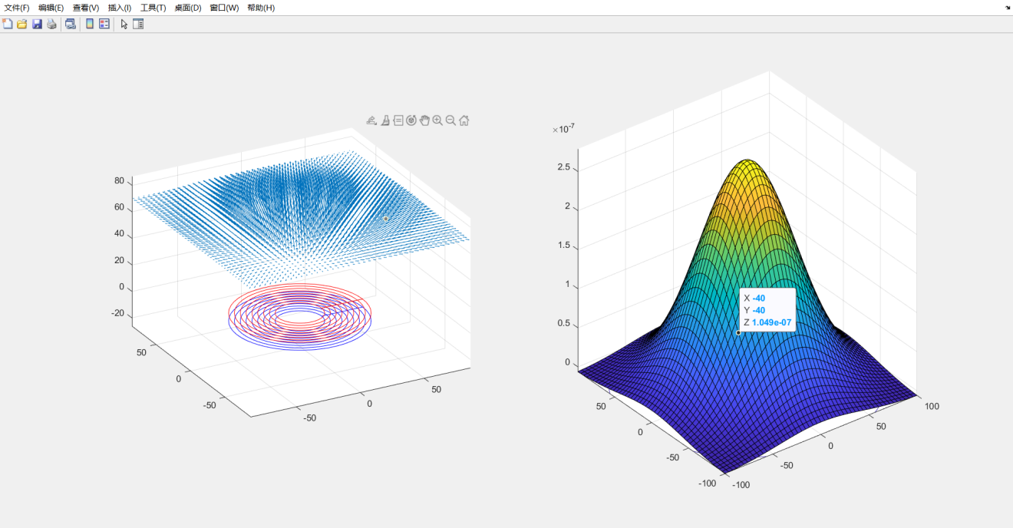

## Z=10mm时的磁场分布

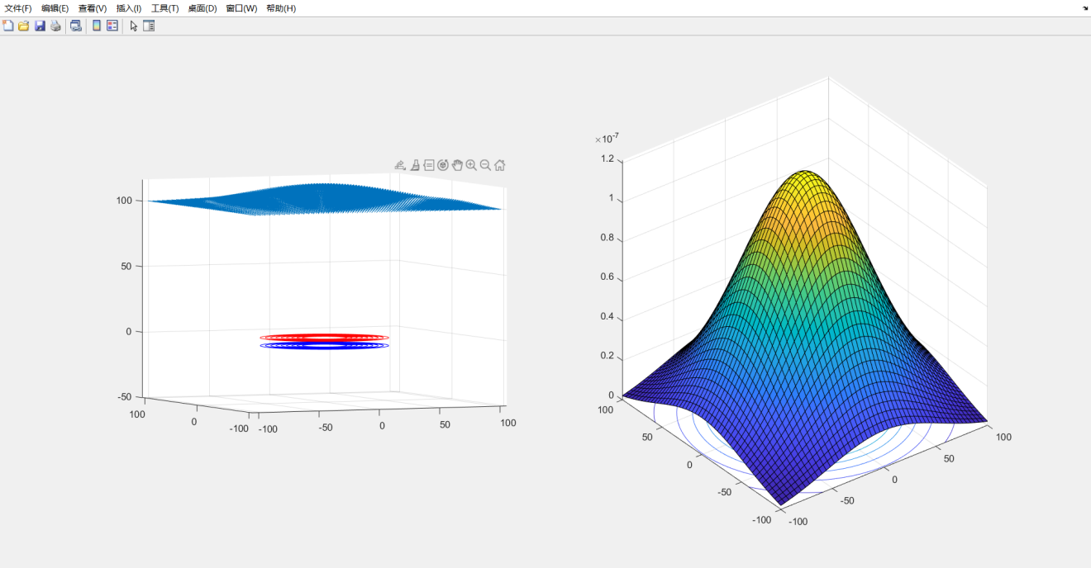

## Z=13mm时的磁场分布

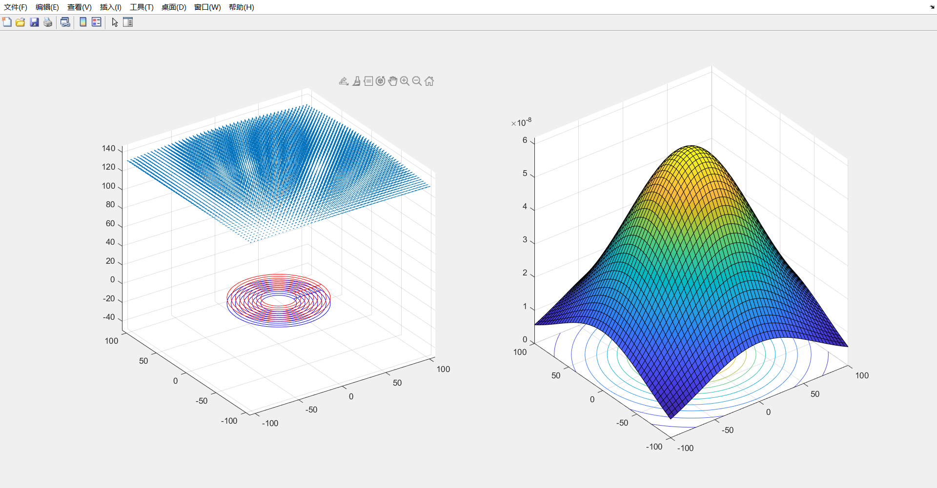

## Z=15mm时的磁场分布

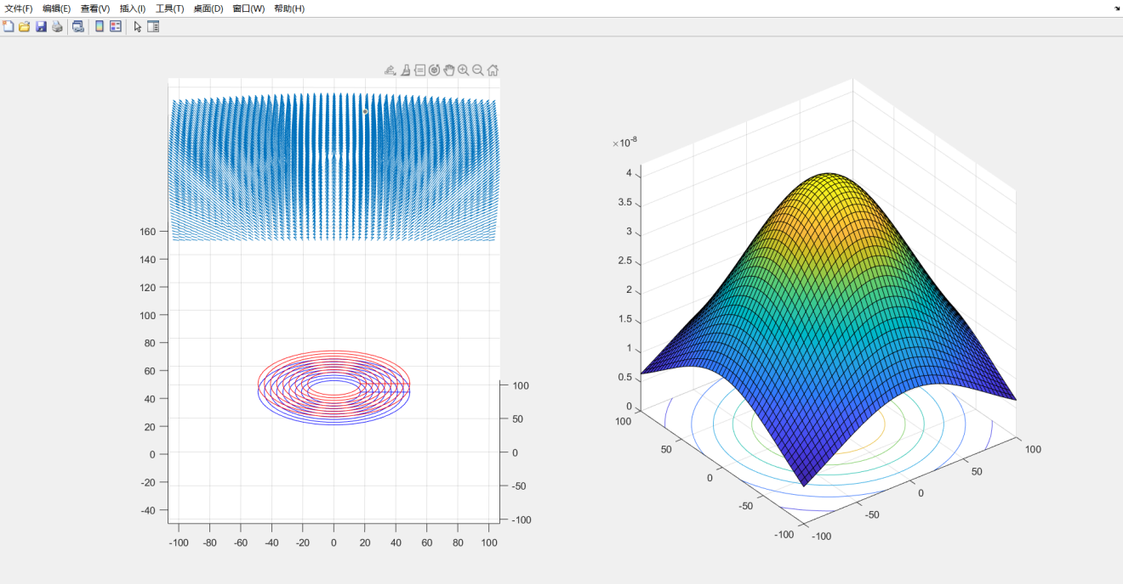

# Comsol软件仿真结果

## 仿真模型建立

由于双层模型建立发现运算量在本机的15G内存下不足支持运算如下图，于是只建立了单层9圈的仿真模型，简化版本，尽管如此COMSOL软件内的内存依然跑满，仿真用时30min。

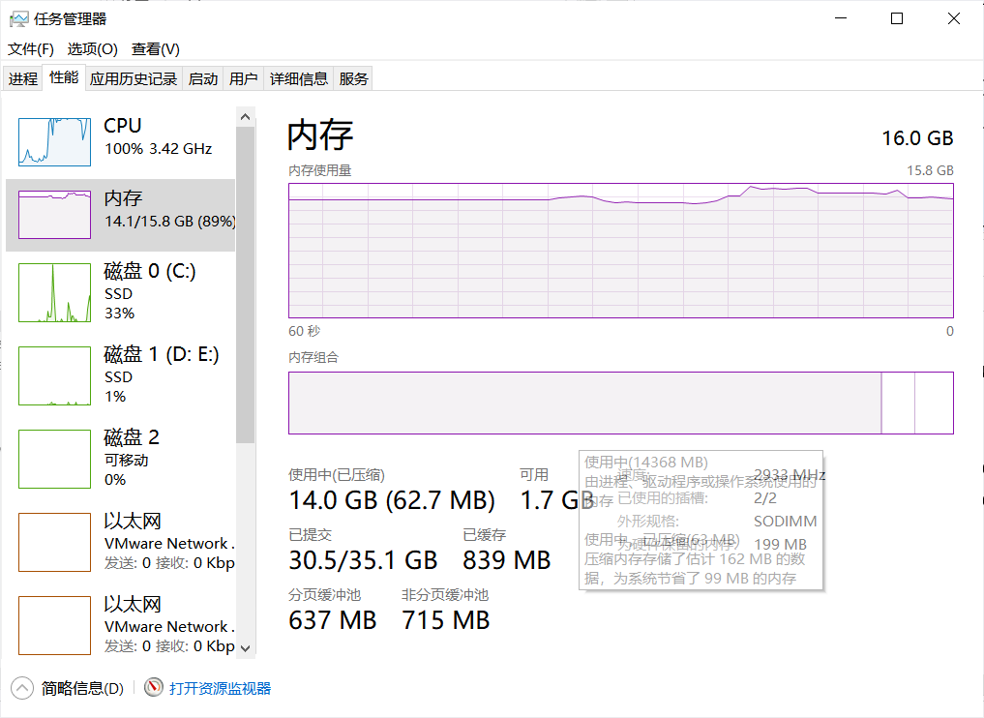

图表 3 内存爆满

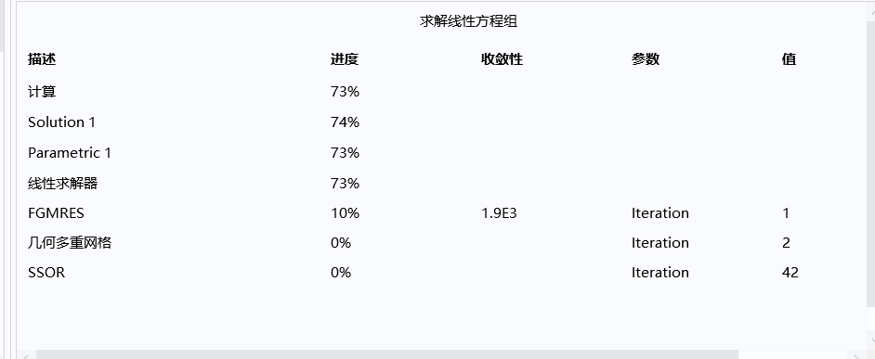

图表 4 仿真求解器的分配

仿真实际使用9圈单层的线圈模型，依然验证了最终结果

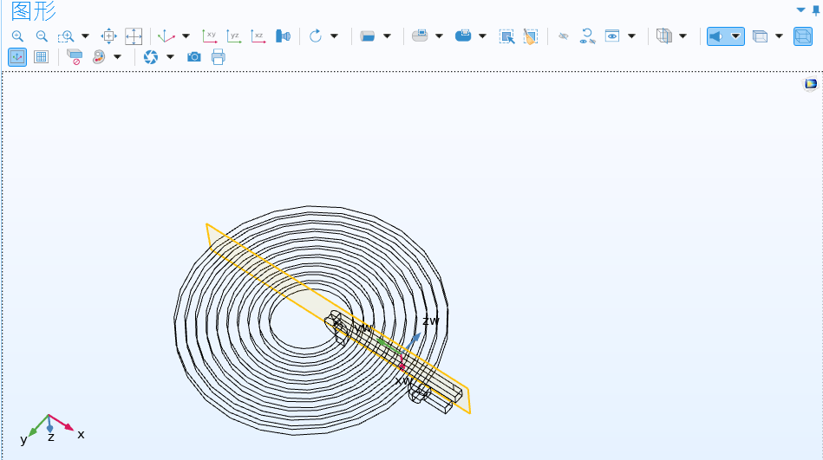

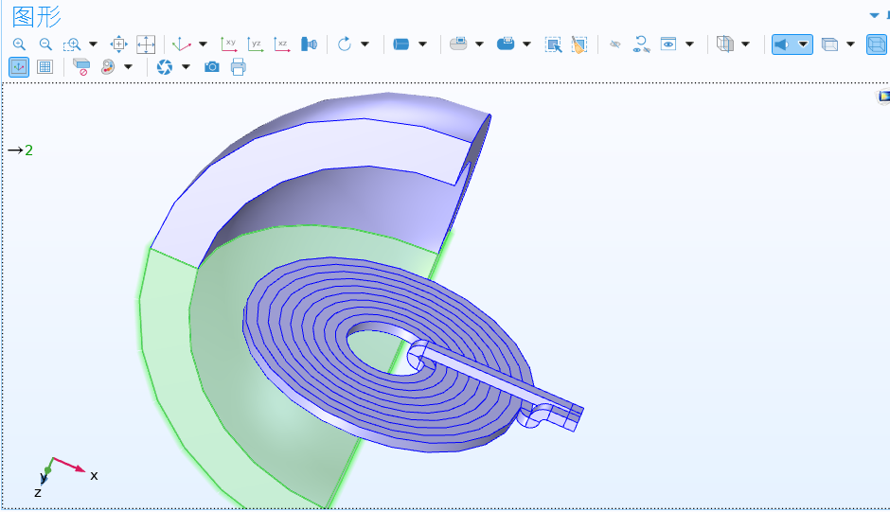

## 仿真参数设置

### 磁场线圈方程选择

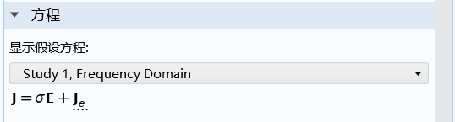

### 大气范围设置

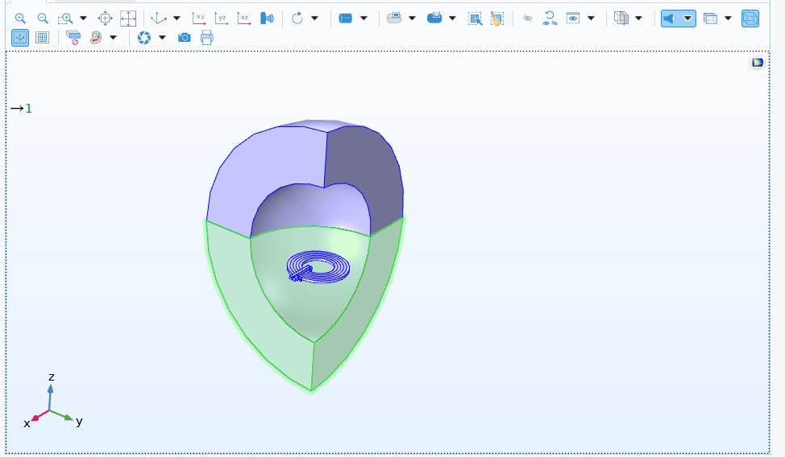

### 铜线范围设置

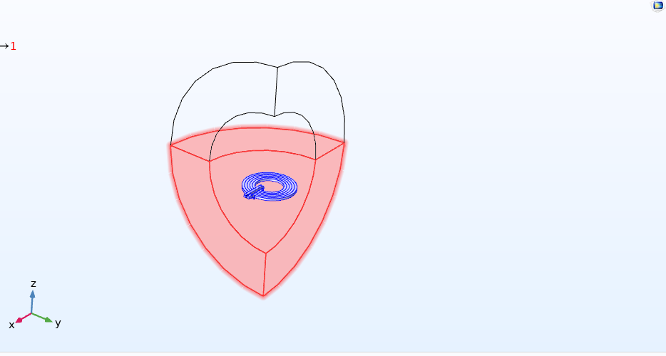

### 计算设置

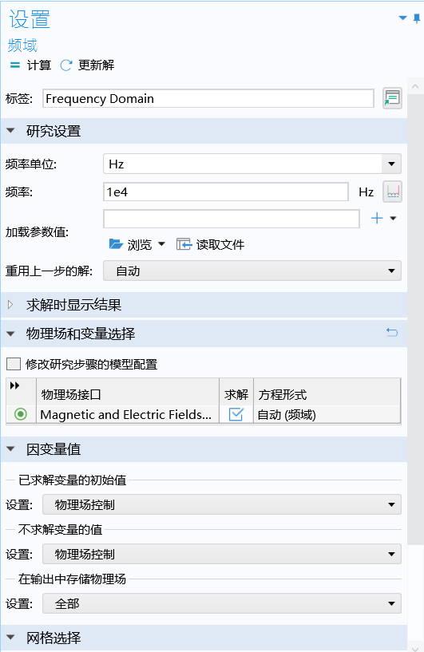

### 磁通量箭头绘制参数设置

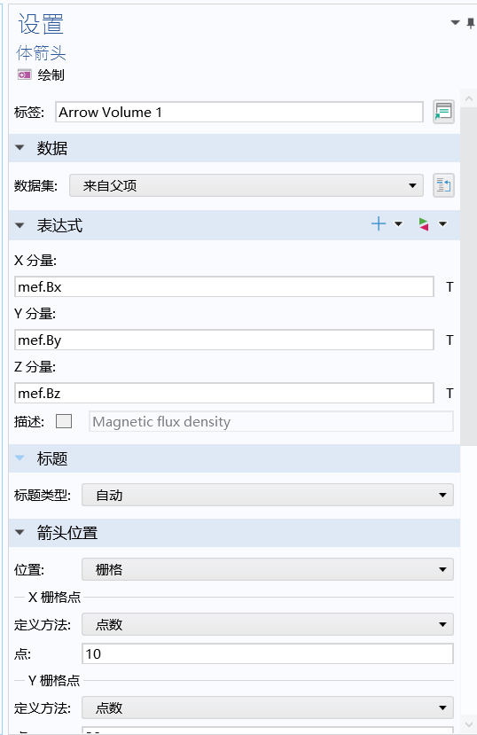

## 仿真结果

### 空间磁场分布图

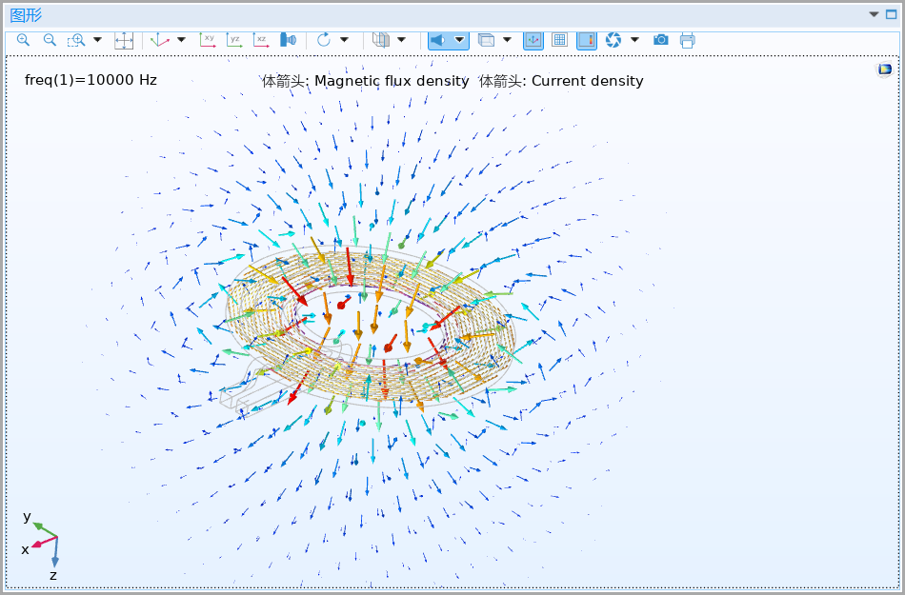

图表 5 圆形双匝线圈磁场空间分布图

### 磁通密度模（T）

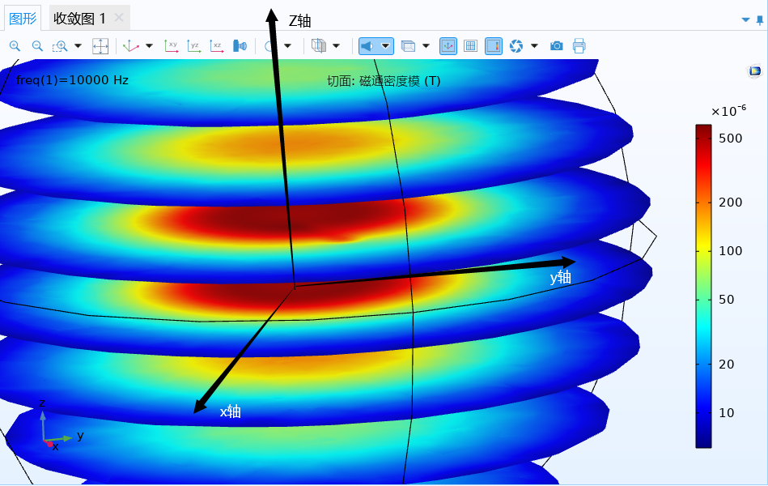

图表 6 磁通密度模（T）

### 磁场模（A/m）

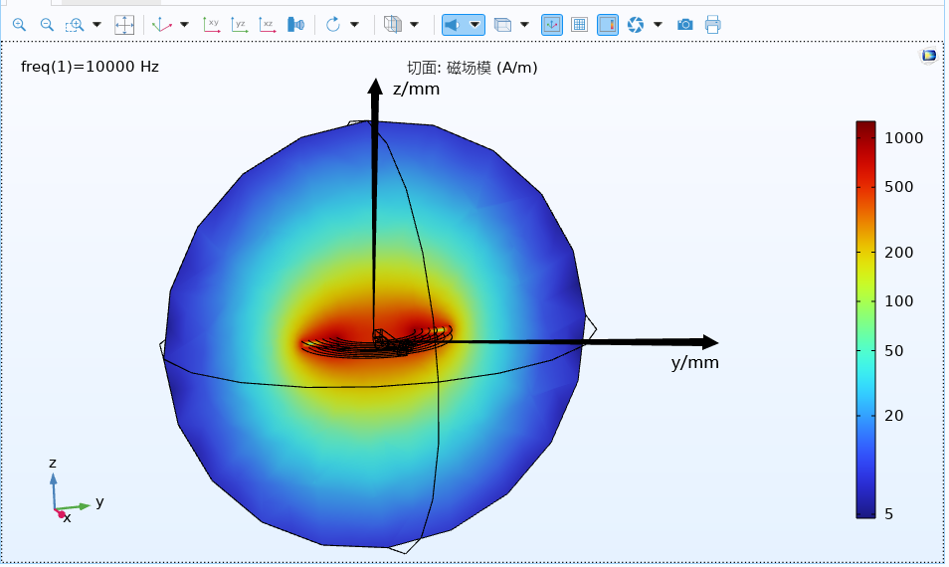

图表 7 磁场模（A/m）

# 结果分析



图表 8 圆形双匝线圈磁场空间分布图

综上，如图8当电流逆时针流动时，磁场的方向如图由上到下，我们可以验证了右手定则。

## 与圆环平行的平面分析

我们可以发现随着Z=Cmm平面，当C从0到15越大，Z轴与平面交点的B的模越小，而且从下图9可以显然发现平面平均磁通密度模在减小（红色区域缩小）



图表 9 磁通密度模（T）

由图 9和下图10看出，圆环电流轴线上磁感应强度关于圆环所在平面对称，大小、方均相同; 而且轴线上圆环中心处磁感应强度最强，随距离圆环中线越远，磁感应强度越弱。



图表 10 Z=1mm时的磁场分布图

如下图11和12，与圆环面平行的面离圆环面距离很近时，圆环周围磁感应强度大，大于中心轴线上磁感应强度; 而离圆环面距离稍远，大于圆环半径时，与圆环面平行的面上中心线上磁感应强度最大，大于该面上其他任意位置处的磁感应强度，且随着距离增大，磁感应强度减小



图表 11 Z=5mm时的磁场分布图



图表 12 Z=13mm时的磁场分布图

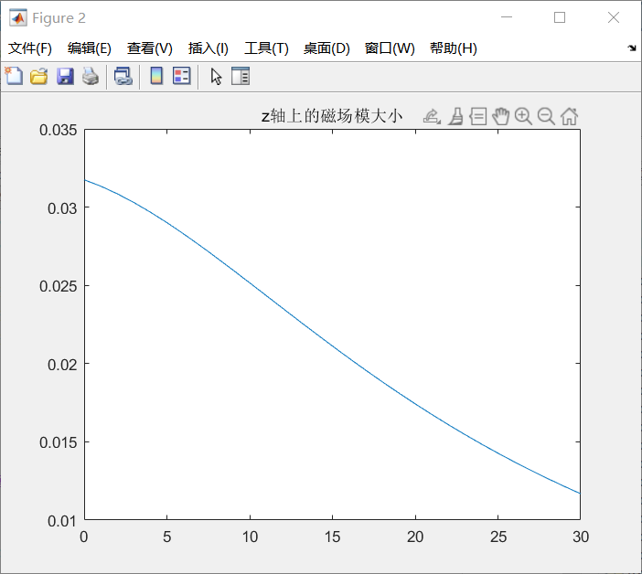

图表 13 Z轴上B的模大小变化

最后由matlab精确仿真绘制了沿着Z轴变化时的B模的大小变化（线圈放置在Z=0的平面上，原点和圆心重合）

## 与圆环垂直的平面分析

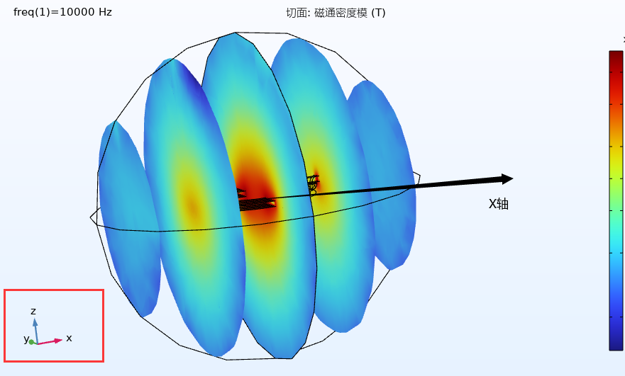

图表 14 沿x轴平面的磁通密度模的变化

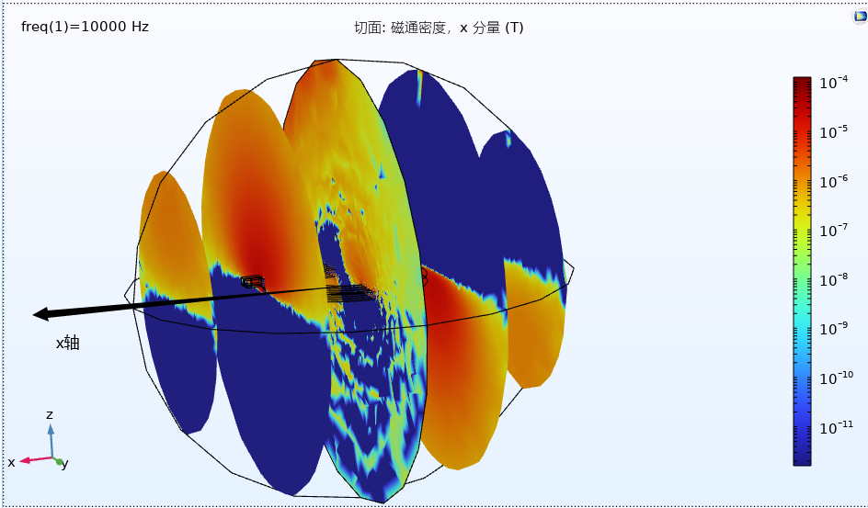

图表 15 沿x轴平面的磁通密度x分量的变化

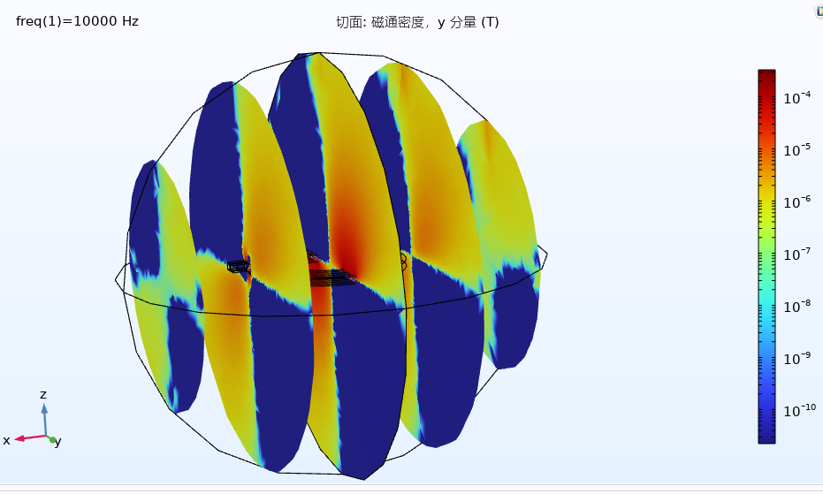

图表 16 沿x轴平面的磁通密度y分量的变化

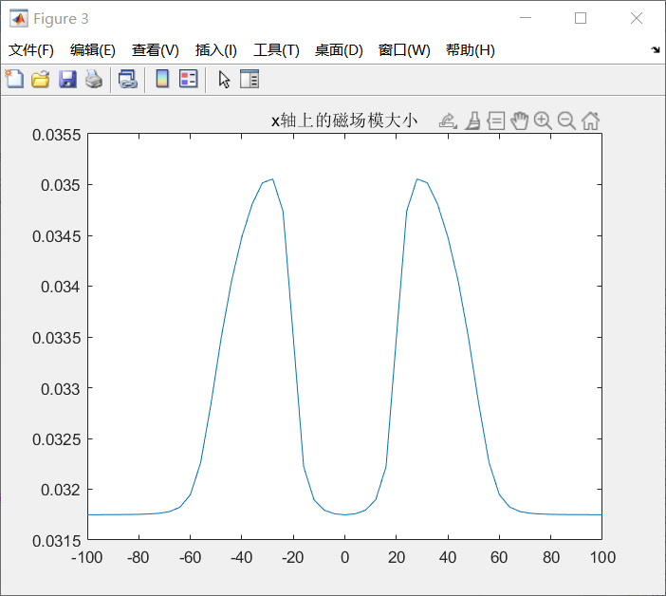

图表 17 沿x轴平面的B的模的变化

分析: 由图 13、图 14、图15 看出，圆环电流在与圆环面垂直的面上的磁感应强度: 无论与圆环面平行的面距离圆环面远近，中心轴线上磁感应强度 By分量都为 0，只有 Bx 分量，且随着距离增大，磁感应强度减小; 越靠近圆环，磁感应强度越大。

Matlab上绘制出的沿着x轴的By分量也都是零，仿真结果一致。

# 附录Matlab程序代码

### 一个载流环在真空中的磁场分布函数

输入载流圆环的半径、载流线圈Z平面中心坐标、观察者平面，函数返回得到该平面的磁场值

function [Bx,By,Bz]=loop(Rh,zc,zm)

mu0 = 4* pi* 1e-7; % 真空磁导率

I0 = 10.0; %Rh = 30; % 圆环半径、电流

C0 = mu0 /( 4* pi) * I0; % 组合常数

NGx = 51; NGy = 51; % 设定观测点网格数

x = linspace( -100,100,51) ; % 设定观测点范围

y = x; z = y;

Nh = 20; % 电流环分段数

theta0 = linspace( 0,2* pi,Nh + 1) ; % 环的圆周角分段

theta1 = theta0( 1: Nh) ;

x1 = Rh * cos ( theta1 ) ; y1 = Rh * sin( theta1) ; % 环各段的向量的起点坐标 y1，z1

theta2 = theta0( 2: Nh + 1) ;

x2 = Rh * cos ( theta2 ) ; y2 = Rh * sin( theta2) ; % 环各段的向量的终点坐标 y2，z2

dlx = x2-x1; dly = y2 - y1; dlz = 0; % 计算环各段向量 dl 的三个长度分量

%xc = 0;

yc = ( y2 + y1) /2; xc = ( x2 + x1) /2; %计算环各段向量中点的三个坐标分量

for i = 1: NGy% 循环计算各网格点上的 B( x，y) 值

for j = 1: NGx

rx = x( j) - xc; ry = y( i) - yc; rz = zm - zc; % 观测点在 z = 0 平面上

%rx =xm - xc; ry = y( i) - yc; rz = z(j) - zc; % 观测点在 x = xm 平面上

r3 = sqrt( rx.^2 + ry.^2 + rz.^2).^3; % 计算 r^3

dlXr_x = dly.* rz - dlz.* ry; % 计算叉乘积

dlXr_y = dlz.* rx - dlx.* rz;

dlXr_z = dlx.* ry - dly.* rx;

Bx(i,j) = sum( C0* dlXr_x./r3) ; % 把环各段产生的磁场分量累加

By(i,j) = sum( C0* dlXr_y./r3) ;

Bz(i,j) = sum( C0* dlXr_z./r3) ;

end

end

end

### 叠加原理

clear all;

M=51;

x1=linspace( -100,100,M);

y1=linspace( -100,100,M);

z1=linspace( -100,100,M);

figure;

%18圆环计算磁场分布

setz=2;

[Bx1,By1,Bz1]=loop(22,-1,setz);[Bx2,By2,Bz2]=loop(26,-1,setz);[Bx3,By3,Bz3]=loop(30,-1,setz);

[Bx4,By4,Bz4]=loop(34,-1,setz);[Bx5,By5,Bz5]=loop(38,-1,setz);[Bx6,By6,Bz6]=loop(42,-1,setz);

[Bx7,By7,Bz7]=loop(46,-1,setz);[Bx8,By8,Bz8]=loop(50,-1,setz);[Bx9,By9,Bz9]=loop(54,-1,setz);

[Bx11,By11,Bz11]=loop(22,-6,setz);[Bx22,By22,Bz22]=loop(26,-6,setz);[Bx33,By33,Bz33]=loop(30,-6,setz);

[Bx44,By44,Bz44]=loop(34,-6,setz);[Bx55,By55,Bz55]=loop(38,-6,setz);[Bx66,By66,Bz66]=loop(42,-6,setz);

[Bx77,By77,Bz77]=loop(46,-6,setz);[Bx88,By88,Bz88]=loop(50,-6,setz);[Bx99,By99,Bz99]=loop(54,-6,setz);

%叠加原理

allBx1=Bx1+Bx2+Bx3+Bx4+Bx5+Bx6+Bx7+Bx8+Bx9+Bx11+Bx22+Bx33+Bx44+Bx55+Bx66+Bx77+Bx88+Bx99;

allBy1=By1+By2+By3+By4+By5+By6+By7+By8+By9+By11+By22+By33+By44+By55+By66+By77+By88+By99;

allBz1=Bz1+Bz2+Bz3+Bz4+Bz5+Bz6+Bz7+Bz8+Bz9+Bz11+Bz22+Bz33+Bz44+Bz55+Bz66+Bz77+Bz88+Bz99;

%绘制磁场分布矢量图

for m=1:M

z1(m,:)=setz;

end

subplot(1,2,1)

quiver3( x1,y1,z1,allBx1,allBy1,allBz1,5) ;

axis equal

hold on

z=rand(1,459);

t=0:2*pi/50:2*pi;

z(1,:)=-1;

%绘制线圈

y=[(15+2)*sin(t),(15+2+4)*sin(t),(15+2+8)*sin(t),(15+2+12)*sin(t),(15+2+16)*sin(t),(15++2+20)*sin(t),(15+2+24)*sin(t),(15+2+28)*sin(t),(15+2+32)*sin(t)];

x=[(15+2)*cos(t),(15+2+4)*cos(t),(15+2+8)*cos(t),(15+2+12)*cos(t),(15+2+16)*cos(t),(15++2+20)*cos(t), (15+2+24)*cos(t),(15+2+28)*cos(t),(15+2+32)*cos(t)];

plot3(x,y,z,'r');

xlim([-50,50]);

ylim([-50,50]);

zlim([-50,50]);

t=0:2*pi/50:2*pi;

hold on

z(1,:)=-7;

%绘制第二层线圈

y=[(15+2)*sin(t),(15+2+4)*sin(t),(15+2+8)*sin(t),(15+2+12)*sin(t),(15+2+16)*sin(t),(15++2+20)*sin(t),(15+2+24)*sin(t),(15+2+28)*sin(t),(15+2+32)*sin(t)];

x=[(15+2)*cos(t),(15+2+4)*cos(t),(15+2+8)*cos(t),(15+2+12)*cos(t),(15+2+16)*cos(t),(15++2+20)*cos(t), (15+2+24)*cos(t),(15+2+28)*cos(t),(15+2+32)*cos(t)];

plot3(x,y,z,'b');

subplot(1,2,2)

%曲面图

surfc( x1,y1,allBz1) ;

%绘制z轴变化曲线

z_B=0:1:30;

for i=0:1:30

%18圆环计算磁场分布

setz=i;

[Bx1,By1,Bz1]=loop(22,-1,setz);[Bx2,By2,Bz2]=loop(26,-1,setz);[Bx3,By3,Bz3]=loop(30,-1,setz);

[Bx4,By4,Bz4]=loop(34,-1,setz);[Bx5,By5,Bz5]=loop(38,-1,setz);[Bx6,By6,Bz6]=loop(42,-1,setz);

[Bx7,By7,Bz7]=loop(46,-1,setz);[Bx8,By8,Bz8]=loop(50,-1,setz);[Bx9,By9,Bz9]=loop(54,-1,setz);

[Bx11,By11,Bz11]=loop(22,-7,setz);[Bx22,By22,Bz22]=loop(26,-7,setz);[Bx33,By33,Bz33]=loop(30,-7,setz);

[Bx44,By44,Bz44]=loop(34,-7,setz);[Bx55,By55,Bz55]=loop(38,-7,setz);[Bx66,By66,Bz66]=loop(42,-7,setz);

[Bx77,By77,Bz77]=loop(46,-7,setz);[Bx88,By88,Bz88]=loop(50,-7,setz);[Bx99,By99,Bz99]=loop(54,-7,setz);

%叠加原理

allBx1=Bx1+Bx2+Bx3+Bx4+Bx5+Bx6+Bx7+Bx8+Bx9+Bx11+Bx22+Bx33+Bx44+Bx55+Bx66+Bx77+Bx88+Bx99;

allBy1=By1+By2+By3+By4+By5+By6+By7+By8+By9+By11+By22+By33+By44+By55+By66+By77+By88+By99;

allBz1=Bz1+Bz2+Bz3+Bz4+Bz5+Bz6+Bz7+Bz8+Bz9+Bz11+Bz22+Bz33+Bz44+Bz55+Bz66+Bz77+Bz88+Bz99;

z_B(i+1) =(allBx1((M+1)/2,(M+1)/2)^2+allBy1((M+1)/2,(M+1)/2)^2+allBz1((M+1)/2,(M+1)/2)^2)^0.5;%z轴上的模长

end

figure;

plot(0:1:30,z_B);

title("z轴上的磁场模大小");

%18圆环计算磁场分布

setz=0;

[Bx1,By1,Bz1]=loop(22,-1,setz);[Bx2,By2,Bz2]=loop(26,-1,setz);[Bx3,By3,Bz3]=loop(30,-1,setz);

[Bx4,By4,Bz4]=loop(34,-1,setz);[Bx5,By5,Bz5]=loop(38,-1,setz);[Bx6,By6,Bz6]=loop(42,-1,setz);

[Bx7,By7,Bz7]=loop(46,-1,setz);[Bx8,By8,Bz8]=loop(50,-1,setz);[Bx9,By9,Bz9]=loop(54,-1,setz);

[Bx11,By11,Bz11]=loop(22,-7,setz);[Bx22,By22,Bz22]=loop(26,-7,setz);[Bx33,By33,Bz33]=loop(30,-7,setz);

[Bx44,By44,Bz44]=loop(34,-7,setz);[Bx55,By55,Bz55]=loop(38,-7,setz);[Bx66,By66,Bz66]=loop(42,-7,setz);

[Bx77,By77,Bz77]=loop(46,-7,setz);[Bx88,By88,Bz88]=loop(50,-7,setz);[Bx99,By99,Bz99]=loop(54,-7,setz);

%叠加原理

allBx1=Bx1+Bx2+Bx3+Bx4+Bx5+Bx6+Bx7+Bx8+Bx9+Bx11+Bx22+Bx33+Bx44+Bx55+Bx66+Bx77+Bx88+Bx99;

allBy1=By1+By2+By3+By4+By5+By6+By7+By8+By9+By11+By22+By33+By44+By55+By66+By77+By88+By99;

allBz1=Bz1+Bz2+Bz3+Bz4+Bz5+Bz6+Bz7+Bz8+Bz9+Bz11+Bz22+Bz33+Bz44+Bz55+Bz66+Bz77+Bz88+Bz99;

figure;

x_B = (allBx1((M+1)/2,:).^2+allBy1((M+1)/2,(M+1)/2)^2+allBz1((M+1)/2,(M+1)/2)^2).^0.5;

plot(x1,x_B);

title("x轴上的磁场模大小");

figure;

x_ = allBx1((M+1)/2,:);

plot(x1,x_);

title("x轴上的分量磁场大小");

# 七、参考文献

［1］ 贾瑞皋，薛庆忠． 电磁学［M］． 北京: 高等教育出版 社，2011: 161-164．

［2］ 向裕民． 圆环电流磁场的普遍分布［J］． 大学物理， 1999，01: 16-19．

［3］ 罗宏超，蔡敏． 圆电流全空间磁感应强度 B 的分布 ［J］． 沈阳航空工业学院学报，2006( 1) : 79-80 + 91．

［4］ 朱平． 圆电流空间磁场分布［J］． 大学物理，2005 ( 9) : 13-17．

［5］ 刘保义，张明霞． 圆环电流在全空间形成的磁感应 强度分布［J］． 天水师范学院学报，2009( 2) : 65-66．

［6］ 王晓颖，李武军． 载流圆环空间磁场分布的研究 ［J］． 西安工业学院学报，2004( 3) : 292-295．